

DESARROLLO DE APLICACIONES WEB

**FACULTAD DE CIENCIAS INFORMÁTICAS**

**CARRERA: TECNOLOGÍA DE LA INFORMACIÓN – ONLINE**

**TEMA:** “Microservicios Actividad 6 ”

**ESTUDIANTE: PINARGOTE CHICA LILIAN THAMARA**

**NIVEL: SEPTIMO**

**PARALELO: “A”**

**Periodo Académico**

**Octubre 2023 – Enero 2024**

**Titulo.**

Revise la documentación y cree una aplicación con arquitectura de microservicios aplicando los conocimientos adquiridos en clase.

**Desarrollo**.

Una arquitectura de microservicios es una forma de diseñar y desarrollar sistemas de software como una colección de servicios pequeños e independientes, cada uno ejecutándose en su propio proceso y comunicándose mediante mecanismos livianos como HTTP/REST o protocolos de mensajería.

**Nuevo Archivo para el Microservicio:**

Creo un nuevo archivo ***microservicio_productos.php.*** Este archivo contendrá la lógica específica para obtener los productos.

Luego en ***productos.php,*** incluyo y utilizo el microservicio.

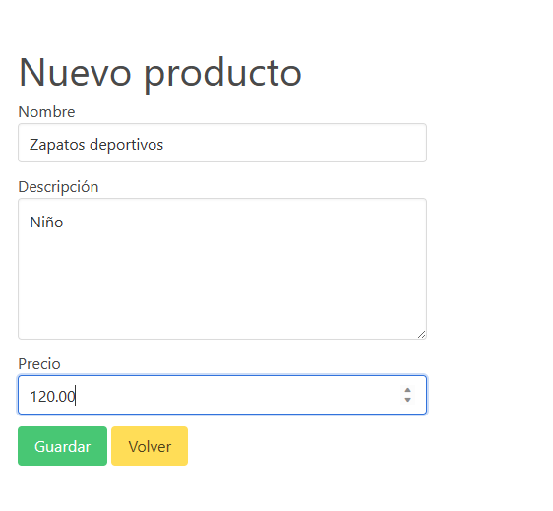De esta forma nos podemos dar cuenta cual es la función del microservicio en la parte del ***Localhost de xampp.***

*En esta imagen podemos ver como agregamos los productos.*

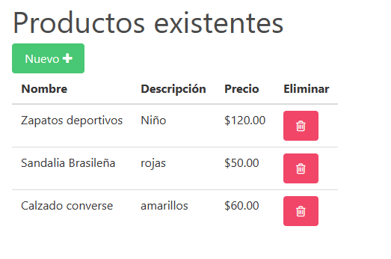Aquí podemos observar los productos existentes, y en ellos podemos agregar el producto al carrito de compras o eliminar.

Como observamos nos damos cuenta de que ya están agregados los productos, si queremos los modificamos, actualizamos o compramos.

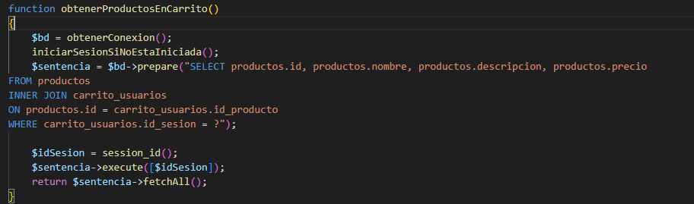Podemos observar como obtenemos el pruducto.

De esta forma podemos observar la tabla de nuestra base de datos en Dbeaver

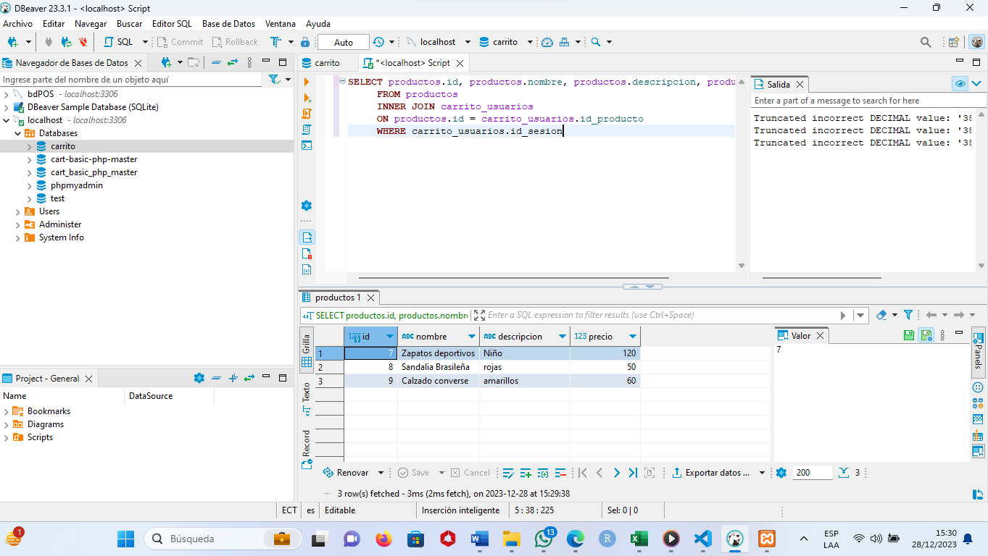

Aquí podemos quitar el producto.

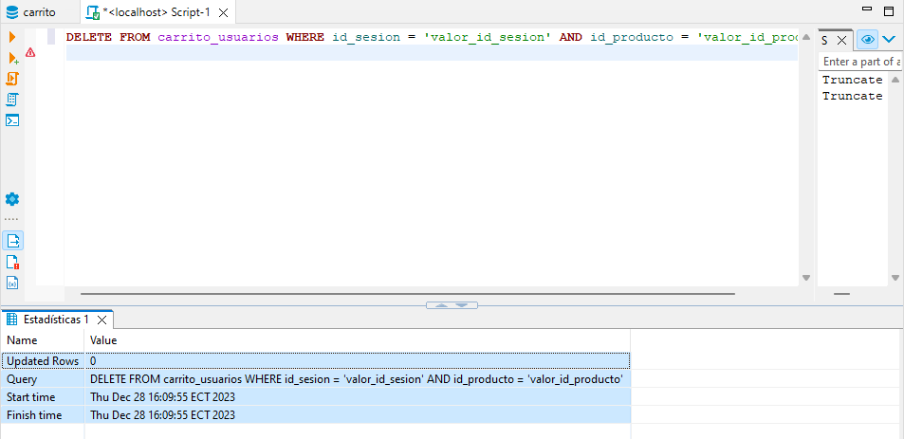

Después vamos a agregar el producto al carrito, de esta forma demostramos un ***microservicio*** en cada paso realizado.

En conclusión, de los microservicios, el trabajo realizado está relacionado con un sistema de carrito de compras implementado en PHP y utilizando una base de datos (en este caso, MySQL/MariaDB).

Las funciones del carrito de compras están en un solo conjunto de archivos (PHP y funciones asociadas), efectúe funciones relacionadas con el carrito de compras, como agregar productos al carrito, obtener productos en el carrito, quitar productos del carrito, etc, la conexión a Base de Datos se estableció a MySQL/MariaDB para almacenar información sobre productos y el estado del carrito para usuarios, y por último Trabaje con DBeaver para ejecutar consultas SQL directamente en la base de datos.